Nøgletal i en regnskabsanalyse

Hvad er et nøgletal?
Nøgletal er beregnede tal, der siger noget om virksomhedens økonomiske situation. Der findes flere forskellige nøgletal, der i sig selv og sammenholdt kan fortælle virksomhedens interessenter noget om, hvordan det går i virksomheden.

Hvad kan du bruge din viden om nøgletal til?
Når du laver en regnskabsanalyse, ser du virksomhedens økonomiske nøgletal. Et tal i sig selv siger ikke noget – du skal sammenholde flere tal for at komme med et kvalificeret bud på, hvordan det går virksomheden. Du skal se på nøgletallenes niveau over tid, nøgletallenes udviklingsretning samt hastigheden i nøgletallenes udvikling. Hvis overskudsgraden for eksempel falder drastisk fra ét år til et andet, kan der være grund til bekymring.

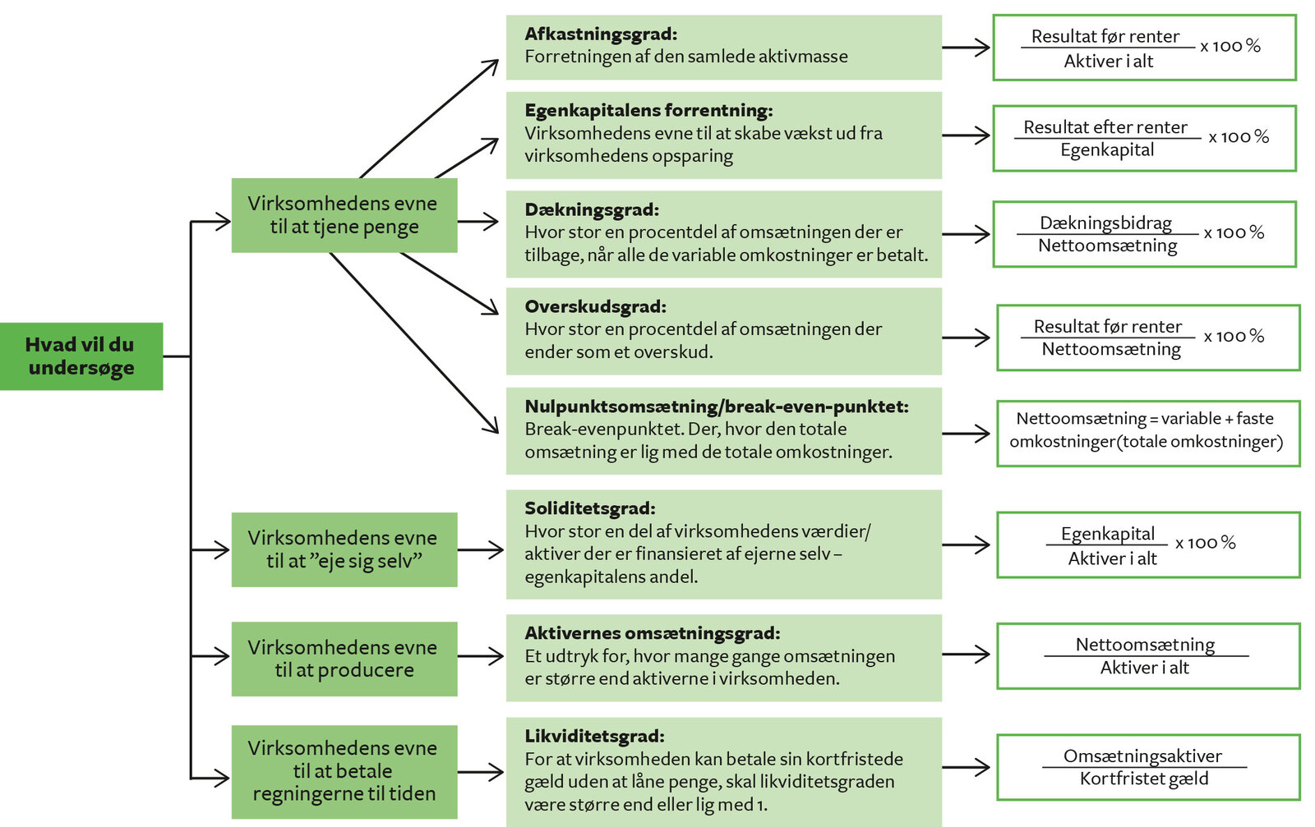

Afkastningsgrad
Hvad er afkastningsgraden?
Afkastningsgraden er et nøgletal, der viser, hvor stor en forrentning der er på driften for hver 100 kroner, der er investeret i virksomheden. Hvis en virksomhed for eksempel har en afkastningsgrad på 25 procent, så betyder det, at der er et afkast på 25 kroner for hver 100 kroner, virksomheden har investeret i aktiver. Jo højere afkastningsgraden er, des bedre er det for virksomheden.
Hvordan regnes afkastningsgraden ud?
Afkastningsgraden 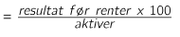
Hvad kan du bruge din viden om afkastningsgraden til?
Du bruger afkastningsgraden for en virksomhed, når du skal lave en rentabilitetsanalyse. Tallet giver dig et billede af, hvor god virksomheden er til at forrente den investerede kapital. Afkastningsgraden siger dog ikke noget om, hvorvidt virksomheden så også skaber et overskud set i forhold til omsætningen. Hér skal du i stedet se på overskudsgraden. Hvis du vil have et mere detaljeret billede af, hvordan afkastningsgraden er sammensat, skal du anvende Du-Pont-pyramiden. Afkastningsgraden vil dog give dig en indsigt i, hvor god virksomheden er til at skabe et afkast ud fra den kapital, den har investeret i aktiver.

Egenkapitalens forrentning
Hvad er egenkapitalens forrentning?
Egenkapitalens forretning er et tal, der viser, hvor stort afkastet er på den investerede kapital, det vil sige egenkapitalen. Det er ejerne af virksomheden, der skyder egenkapitalen/penge i virksomheden (det er egne midler og ikke eksempelvis bankfinansierede midler).
Hvordan regnes egenkapitalens forrentning ud?
Egenkapitalens forrentning 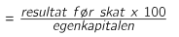
Hvad kan du bruge din viden om egenkapitalens forrentning til?
Tallet siger noget om, hvor stort et afkast virksomhedsejerne får på den kapital, de har investeret i virksomheden. Hvis det viser sig, at afkastet er lavt, kan virksomhedsejerne overveje, om det kan betale sig at investere i virksomheden. Alternativt kan virksomhedsejerne overveje at investere i obligationer, der har en mere stabil rente set over tid og dermed en mere sikker investering. Som rettesnor kan man sige, at forrentningen af egenkapitalen skal være højere end obligationsrenten – og gerne nogle procent over. Hvis egenkapitalens forrentning er mindre end afkastningsgraden, så taber virksomheden på den investerede fremmedkapital (det vil sige penge fra lån i banken, realkreditlån og/eller leverandørkreditter). Hvis egenkapitalens forrentning omvendt er større end afkastningsgraden, så får virksomheden mere ud af fremmedkapitalen set i forhold til de udgifter, virksomheden har ved at have lånt fremmedkapitalen (det vil sige renterne og lånet i sig selv).

Soliditet
Hvad er soliditet?
Soliditet er virksomheden evne til at imødegå tab. Det er et nøgletal, der viser den andel af aktivmassen, som virksomheden selv ejer. En virksomheds soliditet anskues ved forholdet mellem virksomhedens egenkapital og den totalt investerede kapital.
Hvordan udregnes soliditetsgraden?
Soliditetsgrad 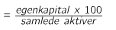
Hvordan tolkes soliditeten?
En lav soliditetsgrad er et udtryk for, at virksomheden vil få svært ved at klare et tab i fremtiden. Det er også et udtryk for, at virksomheden alt andet lige skal låne penge for at lave investeringer. Som pejlemærke kan det angives, at en soliditetsgrad på 15 procent ikke er acceptabelt.
En høj soliditetsgrad er et udtryk for, at virksomheden vil kunne klare et tab i fremtiden. Det er også et udtryk for, at virksomheden har mulighed for at lave investeringer uden at skulle låne pengene til det. Hvis en virksomhed med overskud efter skat og et overskud efter at have betalt udbytte til ejerne, kan overføre overskuddet til egenkapitalen, vil det medføre at at soliditetsgraden vokser. En soliditetsgrad på mellem 15 og 30 procent er acceptabelt, og alt over 30 procent er fint – dog skal du have øje for virksomhedens afkastningsgrad, når du analyserer en virksomheds soliditetsgrad.
Hvor høj soliditetsgraden skal være, afhænger af branchen. En høj soliditetsgrad er dog ikke nødvendigvis en fordel. Det afhænger også af virksomhedens afkastningsgrad.
- 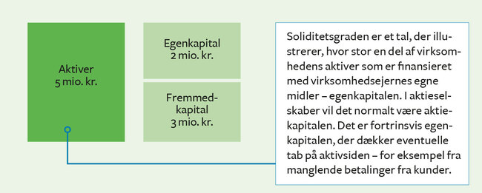
Figur 64: Forholdet mellem egenkapital og aktiver
Kilde: Sofie Kærn Heding og Marie Louise Telling Jepsen, Luk virksomheden op! Forlaget Columbus, 2017, side 170. Justeret udgave

Hvad kan du bruge din viden om soliditet til?
Når du får et tal på en virksomheds soliditetsgrad, får du mulighed for at analysere, hvordan virksomheden er rustet til at modstå tab. Du skal være opmærksom på, at en lav soliditetsgrad kan være udtryk for, at virksomheden vil have svært ved at modstå tab – omvendt er virksomheden godt rustet til at imødegå tab, hvis soliditetsgraden er høj. Når du har et tal på en virksomheds soliditetsgrad, har du mulighed for at komme med nogle kvalificerede bud på, hvilken strategi virksomheden skal følge i fremtiden – enten med henblik på at forhøje soliditetsgraden eller med henblik på at konsolidere og/eller forbedre soliditetsgraden. En høj soliditetsgrad vil alt andet lige også give virksomheden mulighed for at optage lån, da det kan være et tegn på, at virksomheden har få eller ingen lån. Långiverne vil i så fald have en lav risiko ved at låne virksomheden penge – der er stor sandsynlighed for, at de får pengene ind igen. Omvendt med hensyn til en lav soliditetsgrad – hér kan det være vanskeligt for virksomheden at optage lån.

